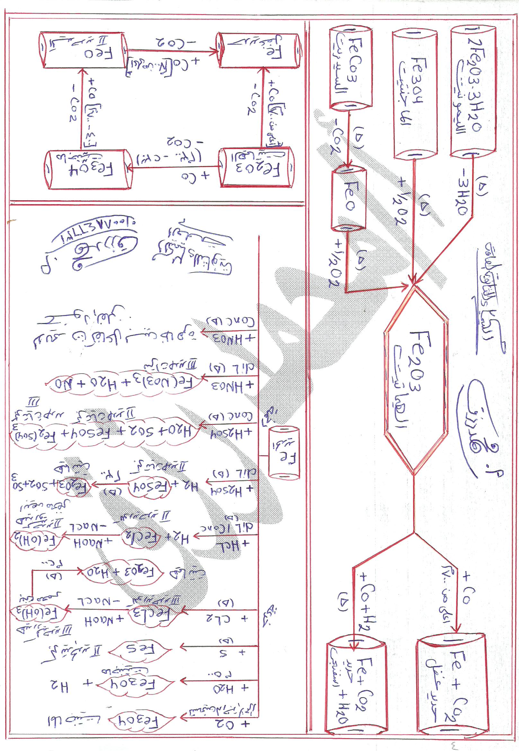
مع تمنياتي بالنجاح والتفوق الباهر
الدكتور محمد رزق
معلم كيمياء للثانوية العامة
01008846631
http://doctor2009.ahlamountada.com
لا تنسونا بالدعاء

